202312621KK3

如图所示是一种简易的圆周运动向心力演示仪，图中A、B为两个穿在水平滑杆上并通过棉线与转轴相连的重锤。试结合下列演示现象，分析影响向心力的因素。

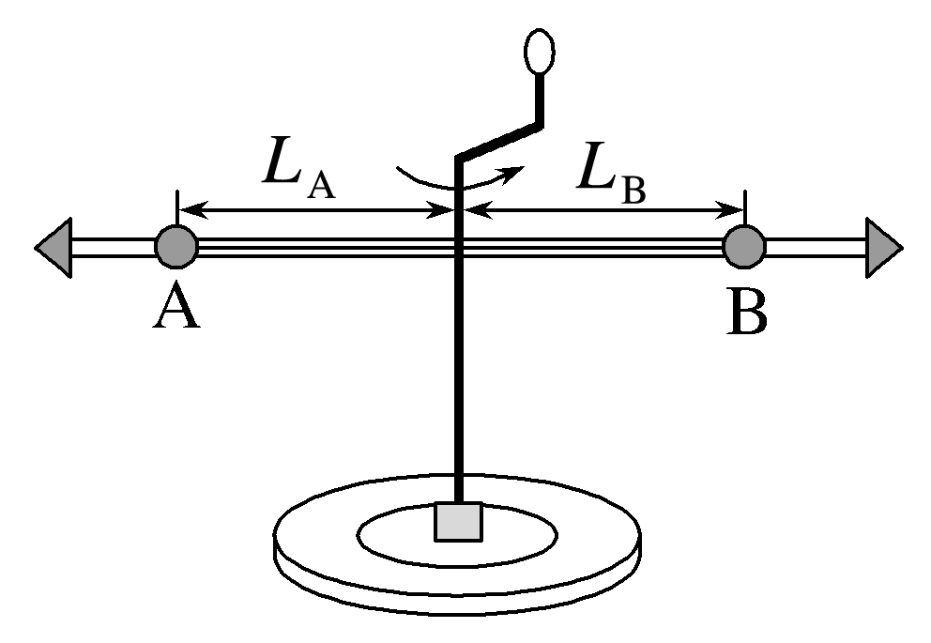

(1)使线长*L*A＝*L*B，质量*m*A＞*m*B，加速转动横杆；

现象：连接A的棉线先断；

表明：在半径和角速度一定的条件下，圆周运动所需向心力随________的增大而增大；

(2)使质量*m*A＝*m*B，线长*L*A＞*L*B，加速转动横杆；

现象：连接A的棉线先断；

表明：在物体质量和角速度一定的条件下，圆周运动所需向心力随________的增大而增大；

(3)对任一次断线过程进行考察；

现象：并不是横杆一开始转动就断线，而是加速了一段时间之后线才断的；

表明：在物体质量和半径一定的条件下，圆周运动所需向心力随_________的增大而增大。